I. План-схемы образовательного учреждения 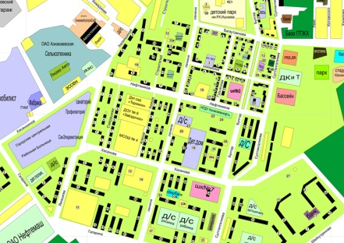
1. Район расположения образовательного учреждения, пути движения транспортных средств и детей (обучающихся, воспитанников)

нарсуд
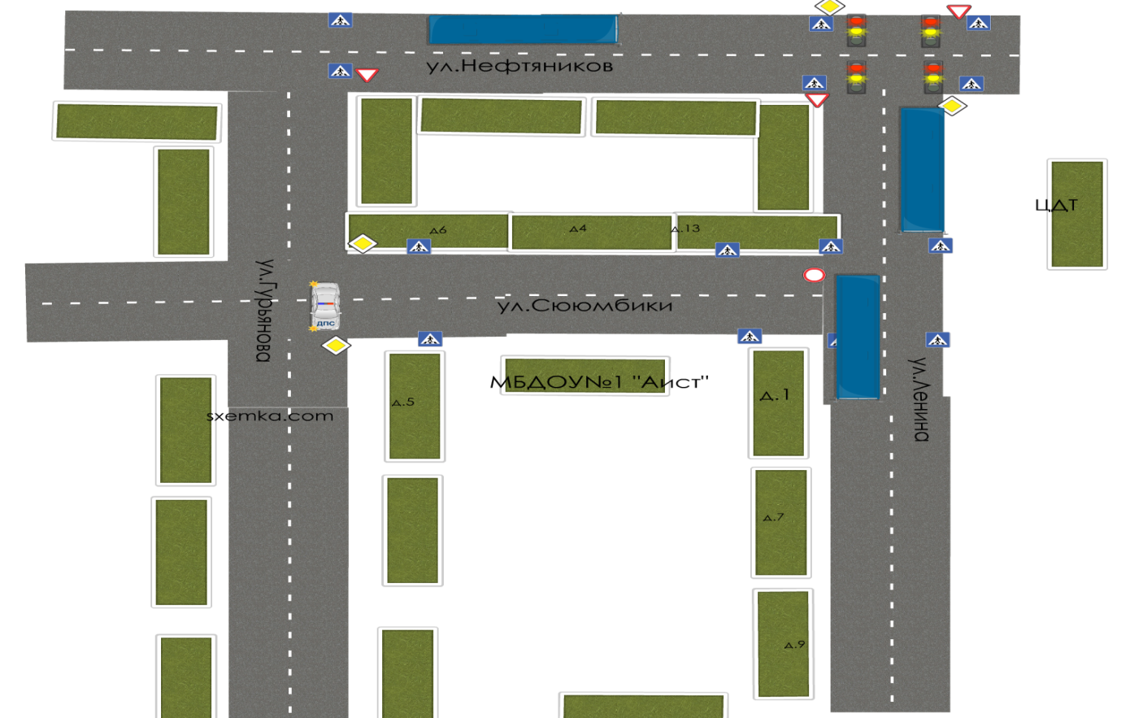
МБДОУ №1 «Аист»
сквер
Д7
Д9
Улица Багаутдинова

-жилой дом
-движение транспортных средств

I. План-схемы образовательного учреждения
1. Район расположения образовательного учреждения, пути движения транспортных средств и детей (обучающихся, воспитанников)

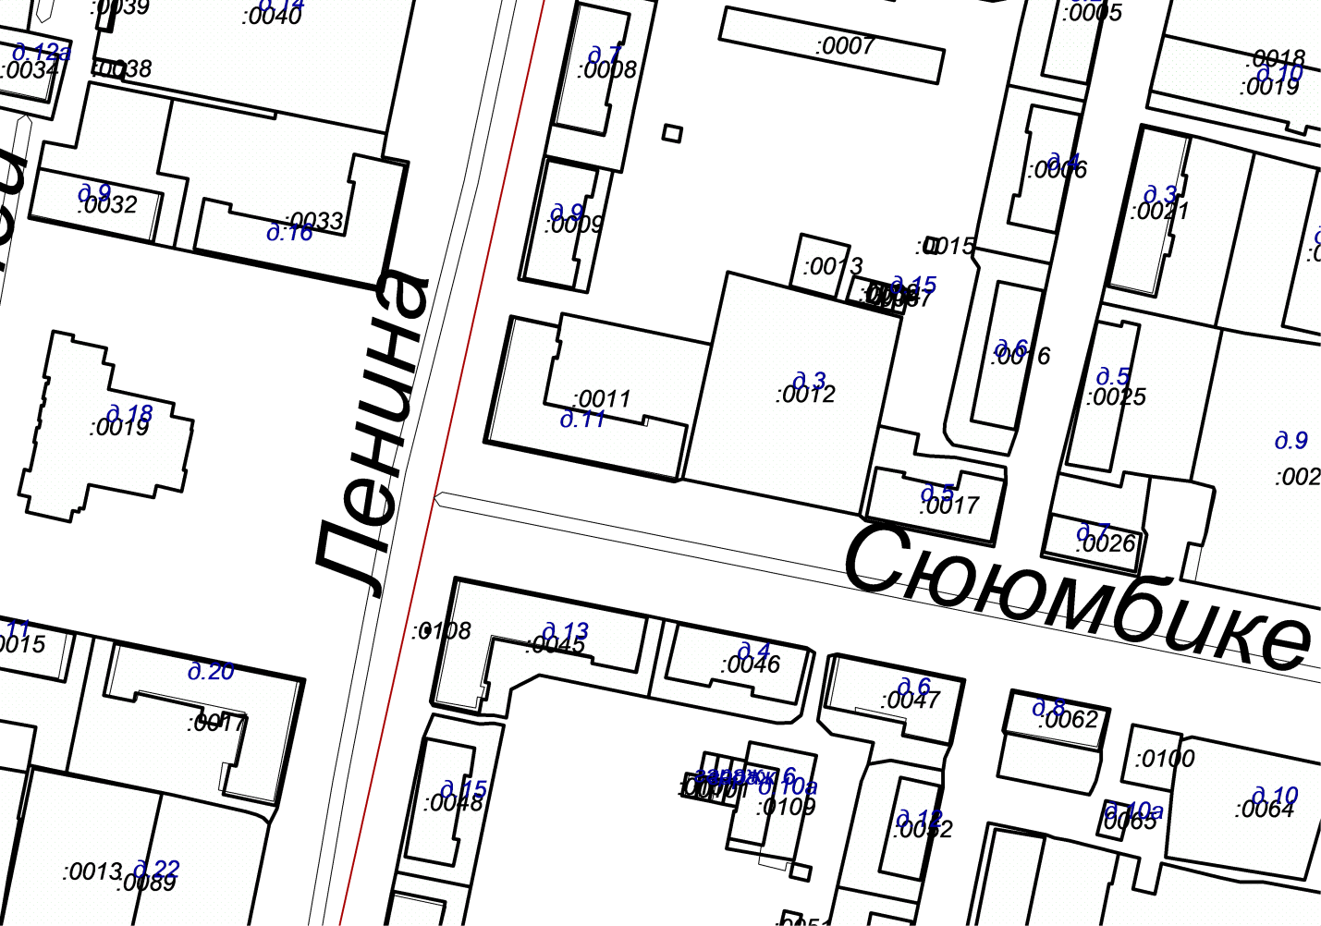

-жилой дом
-движение детей

-движение транспортных средств

-опасные участки

